대한민국 재외선거  - 이렇게 합니다. |  | 
제공일자 2010. 4. 28. | 총 1면 | www.nec.go.kr | ☎82-2-503-0648  FAX82-2-504-5350
재외선거 투표절차
◉ 재외선거에서 사용하는 투표용지는 구․시․군선거관리위원회가 작성하여 재외선거인 또는 국외부재자신고인이 신청․신고서에 기재한 거소지로 보냅니다.
선거일전 30일에 재외선거인명부와 국외부재자신고인명부(이하󰡐재외선거인명부 등󰡑이라 함)가 확정되면, 재외선거인의 국내 최종주소지나 『가족관계의 등록 등에 관한 법률』에 따른 등록기준지, 또는 국외부재자신고인의 국내 주소지(주민등록지 또는 국내거소신고지)를 관할하는 구․시․군선거관리위원회는 선거일전 25일까지 재외선거인명부 등에 올라있는 재외선거인이나 국외부재자신고인(이하󰡐재외선거인 등󰡑이라 함)에게 해당 투표용지․재외선거안내문 및 회송용 봉투를 배달확인이 가능한 국제특급우편(EMS)으로 발송합니다. 투표용지 등을 받은 재외선거인 등은 재외투표소에 직접 가서 여권을 제시하여 본인임을 확인 받은 후 투표할 수 있습니다.
<< 재외선거 투표절차도 >>
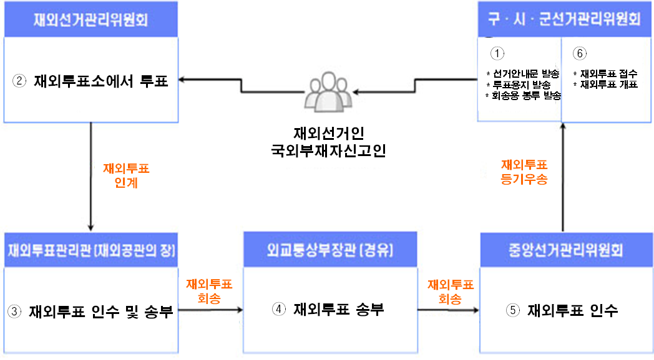
< 자료제공 중앙선거관리위원회(www.nec.go.kr)>

